Ngày 25 tháng 5 năm 2018, hai sinh viên K31 của Khoa Ngoại ngữ là Huỳnh Lê Thanh Huyền và Nguyễn Lê Trâm Anh đã đại diện tham gia vòng chung kết cuộc thi tiếng Trung “Nhịp cầu Hán ngữ” sinh viên thế giới lần thứ XVII khu vực thành phố Hồ Chí Minh.
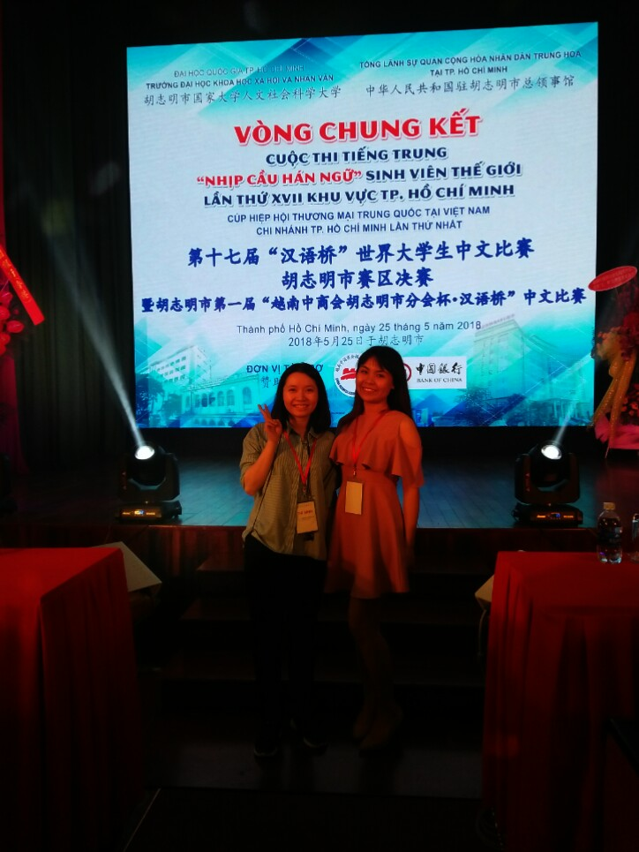
“Nhịp cầu Hán ngữ” là cuộc thi tiếng Trung thường niên do Trung Quốc tổ chức, dành cho sinh viên các trường đại học trên thế giới. Các thí sinh phải trải qua 3 phần thi bằng tiếng Trung: Kiến thức ngôn ngữ và văn hoá Trung Quốc, Thuyết trình, Tài năng nghệ thuật. Hai thí sinh chiến thắng sẽ đại diện khu vực tham dự vòng chung kết toàn cầu tại Trung Quốc.
Cuộc thi “Nhịp cầu Hán ngữ” tại khu vực TP.HCM năm nay có tổng cộng 18 thí sinh thuộc 9 đội đại diện cho 8 trường tham dự. BUH tuy không có ngành Ngôn ngữ Trung Quốc (tiếng Trung chỉ là ngoại ngữ thứ hai của sinh viên ngành Ngôn ngữ Anh), nhưng nhằm tạo điều kiện cho các em giao lưu, học hỏi với các bạn chuyên ngành Ngôn ngữ Trung Quốc, Trung Quốc học ở khu vực phía nam, Khoa Ngoại ngữ đã cử hai đại diện tham gia cuộc thi năm nay. Đây cũng là lần đầu tiên BUH có sinh viên tham gia cuộc thi này.
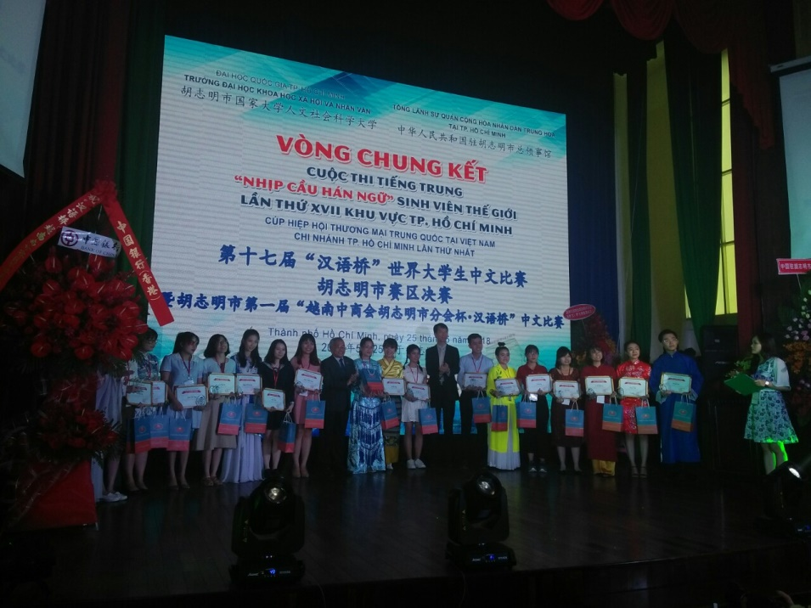
Tuy thời gian chuẩn bị không nhiều, kiến thức ngôn ngữ và văn hoá Trung Quốc của sinh viên còn rất nhiều hạn chế, song các em đã tự tin và thi đấu hết mình. Điểm thi các phần của hai em tuy không cao, nhưng còn cao hơn một số thí sinh thuộc ngành Ngôn ngữ Trung Quốc, Trung Quốc học. Cuộc thi là một thử thách bản thân với sinh viên ngoại ngữ thứ hai, đồng thời cũng đã mang đến cho các em những kỉ niệm khó phai trong những năm tháng dưới mái trường đại học. Hi vọng trong các năm tiếp theo, với sự đầu tư và chuẩn bị kĩ lưỡng, sinh viên BUH sẽ giành được giải cao tại cuộc thi này.
